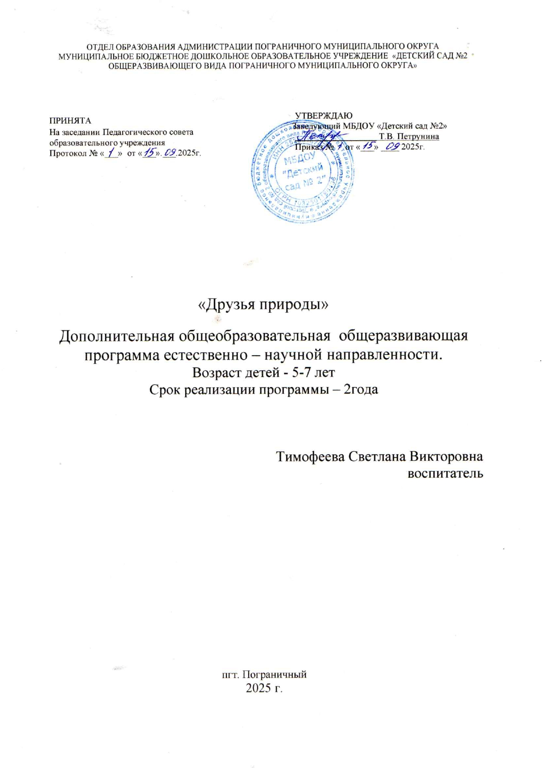

**СОДЕРЖАНИЕ**

1. Пояснительная записка
2. Цели, задачи
3. Основные формы и методы работы
4. Ожидаемый результат
5. Содержание работы учебной программы
6. Список используемой литературы

***Пояснительная записка***

**В начале XXI века на одно из первых по значимости мест выдвинулась проблема усиления экологической грамотности каждого жителя планеты Земля. В связи с загрязнением окружающей среды и сокращением разнообразия живых существ остро встал вопрос экологического образования населения, которое необходимо осуществлять с начального уровня – дошкольного образования.**

**Экологическое воспитание детей – это процесс образования в их сознании реалистических знаний об окружающей природе, основанных на чувственном опыте и воспитании правильного отношения к ней.**

**Дети всегда и везде в той или иной форме соприкасаются с природой. Зелёные леса, цветы, бабочки, жуки, птицы, звери, движущиеся облака, падающие хлопья снега, даже лужицы после летнего дождя – всё это привлекает внимание детей, радует их, даёт богатую пищу для развития мышления, речи, чувства красоты.**

**Игры в лесу, на берегу озера или реки, сбор грибов, ягод, уход и наблюдение за растениями и животными дают детям много радостных переживаний. Из пристального внимания к природе, из привязанности к месту детских игр возникает и развивается любовь к своему краю, к родной природе, к Родине, воспитывается чувство патриотизма.**

**Отсутствие у детей знаний, верно отражающих действительность, приводит нередко к образованию у них различных предрассудков и суеверий. Это проявляется в недоброжелательном отношении детей к животным, уничтожению ими лягушек, полезных насекомых и т.д. Это не только наносит вред природе, но и отрицательно действует на психику детей, ожесточает их. Исправить имеющиеся неправильные представления значительно труднее, чем дать новые, правильные знания. Вот почему очень важно, чтобы дети уже в дошкольном возрасте получили верные сведения о природе. Для того, чтобы дети правильно воспринимали явления природы, необходимо направлять процесс восприятия ими природы.**

**Без приближения детей к природе и широкого использования её в воспитательной работе детского сада нельзя решать задачи всестороннего развития дошкольников - умственного, эстетического, нравственного, трудового и физического.**

Предлагаемая программа представляет собой цикл занятий по развитию экологических знаний у детей 4 – 7 лет и позволяет расширить, обобщить и углубить знания детей о взаимосвязи живой и неживой природы с помощью наблюдений, бесед, игр, экспериментирования, экскурсий, практических занятий, рассматривания и сравнения. Количество занятий по программе составляет 1 занятие в неделю продолжительностью 25-30 минут в соответствии с нормами СанПин.

***Цель***

Формировать у детей элементы экологического сознания, способность понимать и любить окружающий мир и при**р**оду.

***Задачи***

*Образовательные:*

- Формировать систему элементарных научных экологических знаний, доступных пониманию ребёнка, прежде всего как средства становления осознанно правильного отношения к природе.

- Формировать элементарные умения предвидеть последствия некоторых своих действий по отношению к окружающей среде.

- Обогащать представления детей о природе родного края, о причинах природных явлений, о взаимодействии человека и природы.

- Поддерживать проявление инициативы детей в самостоятельных наблюдениях, опытах. Обогащать самостоятельный опыт практической деятельности по уходу за комнатными растениями, цветниками.

*Развивающие:*

*-*Развивать познавательный интерес детей к природе, желание активно изучать природный мир: искать ответы на вопросы, высказывать догадки и предположения.

- Развивать самостоятельность детей в познавательно-исследовательской деятельности, формулировать познавательную задачу, использовать разные способы проверки предположений, применять результаты исследования в разных видах деятельности.

*Воспитательные:*

- Воспитывать нравственные чувства, выражающиеся в сопереживании природе, и эстетические чувства, связанные с красотой природного мира.

- Воспитывать основы гуманно-ценностного отношения детей к природе, через понимание ценности природы, ориентацию на оказание помощи живым существам, проявление ответственности за свои поступки.

**Основные формы и методы работы:**

Экскурсия

Наблюдение

Беседа

Акция

Исследовательская деятельность

Экспериментальная деятельность

Проектная деятельность

Практическая деятельность

Эколого-природоведческие игры, игры-путешествия

Работа с энциклопедической и природоведческой литературой

***Для эффективной реализации настоящей программы******в детском саду созданы******благоприятные******условия:***

Организовано «экологическое пространство» в помещении детского сада: уголок природы; создан экспериментальный уголок для организации и проведения опытов с объектами природы, подобран фонд методических, наглядно — иллюстрированных материалов.

***Ожидаемый результат:***

* К концу года у детей должны быть сформированы конкретные представления о свойствах воды, воздуха, материалов, окружающих нас в повседневной жизни; о сезонных изменениях, происходящих в природе; о приспособляемости растений и животных к условиям жизни.
* Владеть элементарными навыками по выращиванию растений и уходу за ними.
* Уметь устанавливать причинно-следственные связи между состоянием окружающей среды и жизнью живых организмов.
* Иметь желание заботиться о живых объектах природы.
* Стремиться следовать правилам поведения на природе.

**Содержание рабочей учебной программы**

|  |  |  |  |  |
| --- | --- | --- | --- | --- |
| **Дата** | **Занятие** | **Цели, задачи** | **Предварительная работа** | **Материал** |
|  | **Настала осень** | | | |
| Сентябрь | **Занятие 1.** Акция «Чистый двор» - посадка саженцев деревьев. | Озеленить и благоустроить территорию МБДОУ для осуществления экологического и нравственного воспитания дошкольников. | Подвоз деревьев-саженцев к территории детского сада (инициативная группа родителей). | Саженцы, лопаты, лейки. |
| **Занятие 2.** Экскурсия в лес «Кто сказал, что осень грустная пора?» | Обобщать и систематизировать знания детей об осени; учить устанавливать связи между продолжительностью дня, температурой воздуха и состоянием растений. | Беседы об осени, правилах поведения в лесу, рассматривание деревьев на участке, угощение для птиц. | Лупы, кулечки для сбора листьев, шишек, интересных сучков деревьев. |
| **Занятие 3**. Практическое занятие «Как засушить и сохранить листья» | Научиться правильно сушить листья; познакомиться с правилами хранения высушенных листьев. | Сбор природного материала во время экскурсии в лес, а также совместно с родителями. Проведение инструктажа по ТБ при работе с утюгом. | Утюг, газеты, листья, коробка из-под обуви, песок. |
| **Занятие 4.** Практическое занятие «Изготовление поделок из природного материала» | Развивать нестандартное мышление и воображение; сенсомоторику. | Сбор природного материала совместно с родителями. | Природный материал, пластилин, бусинки, трубочки, зубочистки. |
| Октябрь | **Занятие 1.** Практическое занятие «Изготовление картин из листьев» | Развивать нестандартное мышление и воображение; сенсомоторику. | Сушка листьев, рассматривание готовых картин из листьев. | Сухие листья, клей-карандаш или ПВА, кисточки для клея, тарелочки под клей-ПВА, цветной картон, ножницы. |
| **Свойства воды** | | | |
| **Занятие 2.** Свойства воды.Экспериментальная деятельность «Превращение капельки». | Формировать представление о круговороте воды в природе. Развивать умение устанавливать причинно-следственные связи. Воспитывать бережное отношение к воде. | Отгадывание загадок, чтение стихов о воде, инее, льде, росе, дожде. Беседа «Для чего человеку вода?» | Игровой персонаж – Капитошка, таз с водой, прозрачные стаканчики, «маленькие человечки» (ТРИЗ), спиртовка, штатив, колба, белая плотная бумага, ножницы, цветные карандаши. |
| **Занятие 3.** Свойства воды.Экспериментальная деятельность – образование инея. | Ознакомиться со свойством воды – образованием инея; | Заморозить воду. Чтение рассказов, стихов о снеге. | Миска со льдом или снегом, небольшое зеркальце. |
| **Занятие 4.** Свойства воды.Экспериментальная деятельность – фильтрование воды. | Формирование представлений о значении воды в нашей жизни, обучение бережному отношению к ней. Научиться различным способам очистки воды. | Беседа о необходимости беречь воду. | 4 стакана, крахмал, вода, 3 пластмассовых фильтра, песок, бумага, кусочек ткани. |
|  | **Свойства воздуха** | | | |
| Ноябрь | **Занятие 1.** Свойства воздуха.Экспериментальная деятельность. Имеет ли воздух вес? | Формировать знания о свойствах воздуха и способами его обнаружения. Развивать познавательную активность в процессе экспериментирования.  Познакомить детей с понятием «воздух», с его свойствами, ролью в жизни человека. Расширяем кругозор. | Рассказ «Значение воздуха в жизни всего живого. Игра «Найди клад». | 2 воздушных шара, 2 стула, нитки, палка, вешалка, 2 прищепки. |
| **Занятие 2.** Свойства воздуха.Экспериментальная деятельность. Может ли воздух двигаться? | Продолжать знакомить детей с понятием «воздух», с его свойствами, ролью в жизни человека. Формировать навыки проведения опытов, способность сравнивать, делать выводы. Воспитывать бережное отношение к окр. среде. | Беседа «Откуда взялся ветер?».  Наблюдение за ветром  (использование вертушек). | 2 стула, гимнастическая палка, электрический обогреватель, ленточка. |
| **Занятие 3.** Свойства воздуха.Экспериментальная деятельность. Может ли воздух сжиматься? | Продолжать знакомить детей с понятием «воздух», с его свойствами, ролью в жизни человека. | Беседа «Загрязнение воздуха» | 2 воздушных шара. |
| **Занятие 4.** Свойства воздуха.Экспериментальная деятельность. Как воздух помогает плавать. | Продолжать знакомить детей с понятием «воздух», с его свойствами, ролью в жизни человека. | Беседа «Значение воздуха и борьба за его чистоту». | 2 пластмассовые бутылочки, ёмкость с водой, резиновый мяч и воздушный шар. |
|  | **Животные и человек** | | | |
| Декабрь | **Занятие 1.** Экскурсия в лес «Зелёная елочка – живая иголочка». | Показать лес в середине зимы, учить отмечать изменения в природе. Принести аккуратно срезанные веточки деревьев для наблюдения за распусканием листочков. | Напоминание о правилах поведения на улице, в лесу; наблюдение за погодой, деревьями. Чтение стихов, рассказов о зиме. | Фотоаппарат, ножницы (или нож) для срезания веточек. |
| **Занятие 2.**  Практическое занятие «Изготовление кормушек для птиц». | Научиться мастерить кормушки для птиц из различного материала. | Чтение стихов и рассказов о птицах. Рассматривание иллюстраций, фотографий птиц. | Коробки из-под молока, сока, набор для детского творчества «Зимовье птиц», нитки, ножницы. |
| **Занятие 3.** Акция «Покормите птиц зимой» (выпуск памяток-листовок). | Формировать у детей обобщенное представление о зимующих птицах, развивать интерес к жизни зимующих птиц, воспитывать заботливое отношение к птицам, желание помогать им в трудных условиях.  Распространить памятки-листовки среди соседей» | Знакомство с видами птиц; закрепить понятия «перелетные, кочующие и зимующие птицы». Чтение худ. лит-ры: В. Бианки «Кто к кормушке прилетел»; В. Зотов «Клест», «О птицах», «Кедровка», «Глухарь». | Иллюстрации, фотографии птиц.  Альбомные листы, цветные карандаши. |
| **Занятие 4.**  Беседа «Как животные приспособились к зиме» + Опытно-экспе-риментальная деятельность «Защитные свойства снега». | Уточнить и расширить представления детей о приспособлении животных к зимним условиям, воспитывать стремление помогать птицам, зверям зимой. | Чтение рассказов В. Бианки. | Иллюстрации с изображением животных и птиц. |
| Январь | **Занятие 1.** Беседа «Контакты с животными». | Объяснить детям, что контакты с домашними животными иногда могут быть опасны. | Чтение рассказов о собаках. | Цветные карандаши и бумага для рисования, рисунки с изображением домашних животных. Дидактическая игра «Да – нет». |
| **Занятие 2.** Целевая прогулка «Определение пород деревьев и кустарников». | Учить распознавать    3-4 дерева; закрепить, главное звено в лесу – растение; уточнить последствия уничтожения деревьев; воспитывать бережное отношение к лесу. | Игра «Что в лесу растет?», «Кто в лесу живет?». Анкетирование для родителей,   «А у вас какая елка?» | Иллюстрации: деревья |
|  | **Занятие 3.** Беседа«Как люди помогают лесным обитателям». | Формировать представление у детей о лосях, об их жизни в лесу, воспитывать бережное отношение к лесу, желание совершать хорошие поступки. | Продолжать насыпать корм птицам в кормушки. | Картинки с изображением людей помогающих животным в лесу. |
|  | **Занятие 4.** Заседание клуба «Почему белые медведи не живут в лесу?» | Расширить представления детей о приспособлении животных к жизни в природных условиях; обозначить закон природы: все животные живут в тех местах, к которым они приспособлены. | Чтение книги  «Экология в картинках». | Игра «Угадай, где я живу». Картинки с изображением животных. |
| Февраль | **Занятие 1.** Заседание клуба «Знатоки леса». | Формировать у детей умение применять на практике знания о приспособлениях животных и растений к условиям жизни в лесу. Формировать умение сравнивать, выделять существенные признаки, понимать простейшие причинно-следственные связи. | Чтение рассказов В. Бианки | Вырезанные из картона красные и зеленые жуки; 2 конверта с письмами, посылка-коробочка. |
| **Немного о человеке** | | | |
| **Занятие 2.** Игра-путешествие«Наши умные помощники – органы чувств». | Сформировать представление о различных средствах и способах познания окружающего мира. Определить роль органов чувств в восприятии окружающего мира. Закрепить у детей знания о соблюдении правил личной гигиены. | Провести беседу об органах чувств у человека, о необходимости тщательного ухода за ними. | Мяч, замок, 4 ключа, разрезанные пополам, 6-8 карточек со светофорами, из которых только один раскрашен правильно, ширма, музыкальные инструменты, 5 коробочек (яблоко, лук, чеснок, огурец, лимон). |
| **Занятие 3.** Беседа «Микробы и вирусы» | Дать детям элементарные представления об инфекционных заболеваниях и их возбудителях.  Продолжать формировать познавательный интерес к человеку. | Беседа о необходимости соблюдения правил личной гигиены, чтение стихов и рассказов о чистоте: К. Чуковский «Мойдодыр». | Карандаши и бумага для рисования. |
| **Занятие 3.** Экологический проект «Человек – верный сын природы» | Формировать у детей способность выявлять и моделировать отношения человека к природе на основе представлений об ответственности за окружающее, согласно принципу «не навреди»  Развивать у детей творческие способности. Воспитывать бережное отношение к родной природе. | Беседа о правилах поведения людей на природе; чтение произведений литературы. | Листы бумаги, краски, карандаши. |
|  | **Свойства живой природы** | | | |
| Март | **Занятие 1.** Свойства живой природы. Практическое занятие «Посадка растений в уголке природы». | Систематизировать знания о процессе посадки, формировать практические навыки посадки растений. Воспитывать интерес к уходу за растениями, любовь к ним. | Вспомнить правила по уходу за комнатными растениями. | Горшки с землей, семена растений, лейки, лопатки, клеёнки, фартуки, конверт с письмом, игровой персонаж – божья коровка. |
| **Занятие 2.** Свойства живой природы. Практическое занятие «Уход за комнатными растениями». | Расширить знания детей о комнатных растениях и об уходе за ними. Познакомить детей с правилами поливки. | Наблюдения за развитием и ростом растений в уголке природы, беседа «О чем рассказывают растения (о потребностях растений), игра «Угадай растение». | Лейки, лопатки, фартуки. |
| **Занятие 3.** Свойства живой природы. Экспериментальная деятельность. Как растения выделяют кислород. | Дать детям представление о роли и значении кислорода в жизни людей. Показать на модели водоёма с водяным растением выделение пузырьков кислорода. | Сравнить комнатные растения, найти общее и различия. | Банка с водой, лоток, лист картона, срезанная ветка растения. |
| **Занятие 4.** Свойства живой природы. Экспериментальная деятельность. Сколько живет цветок? | Расширять и систематизировать знания о комнатных растениях. Проследить за продолжительностью жизни цветка на растении и цветка срезанного. | Чтение стихов и рассказов о цветах. | Цветущее растение, яркая нить, срезанный бутон, стакан с водой. |
|  | **Свойства материалов** | | | |
| Апрель | **Занятие 1.** Свойства материалов. Опытно-экспери-ментальная деятельность. Свойства металла. | Познакомить детей со свойствами металла; показать практическое применение металла в жизни человека. | Рассматривание иллюстраций (использование металла человеком). | Ложка, гайка, скрепка, ключи, ножницы, магнит. |
| **Занятие 2.** Свойства материалов. Опытно-экспери-ментальная деятельность. Свойства пластмассы. | Познакомить детей со свойствами пластмассы (легкая, гнётся, не тонет, твёрдая, не притягивается магнитом). | Рассматривание иллюстраций (использование пластмассы человеком). | Пластмассовые предметы: линейка, игрушки, посуда; магнит. |
| **Занятие 3.** Свойства материалов. Опытно-экспери-ментальная деятельность. Свойства древесины. | Расширить знания детей о древесине и ее свойствах. Развивать мышление, любознательность; формировать умение правильно строить предложения, делать умозаключения. Воспитывать бережное отношение к деревьям. | Рассматривание иллюстраций (использование древесины человеком). | Стакан воды, деревянный брусок, магнит. |
| **Занятие 4.** Свойства материалов. Опытно-экспери-ментальная деятельность. Свойства ткани. | Расширить знания детей о ткани и ее свойствах. Развивать мышление, любознательность. | Рассмотреть виды тканей. Беседа «Из чего делают ткани?» | Кусочки ткани, стакан воды, магнит, ножницы. |
|  | **Пришла весна** | | | |
| Май | **Занятие 1.** Экскурсия «Путешествие в весенний лес» | Понаблюдать за изменениями в природе. Развивать умение сравнивать различные периоды весны. Воспитывать радостное, заботливое отношение детей к пробуждающейся природе. | Беседа о правилах поведения в лесу и на улице. Дидактическая игра «Что возьмем с собой на экскурсию?» повторение правил дорожного движения. | Иллюстрации на тему «Пришла весна», краски, кисти, бумага для рисования. |
| **Занятие 2.** Опытно-экспериментальная деятельность. Опыт «Зависимость роста травы и деревьев от освещённости» | Показать зависимость роста растений от освещенности. | Поговорить о солнце, какую роль оно играет для растений и животных. Заучить пословицы о солнце. | Блокноты, простой карандаш, лупы. |
| **Занятие 3.** Экологический проект «Красная книга нашего края» | Выявить какие растения и животные являются редкими в нашем регионе. Формировать представления о Красной книге, активизировать предметный словарь. Воспитывать гуманное, экологически целесообразное отношение детей к природе. | Знакомство с Красной книгой, чтение рассказов о животных. | Красная книга России, ватман, клей, иллюстрации или фото с изображением исчезающих растений и животных. |
| **Занятие 4.** Экологическое мероприятие «Мы друзья природы». | Воспитывать бережное отношение к растительному миру. | Распределение ролей, рисование декораций, подготовка костюмов, заучивание слов текста. | Костюмы: муравья, белки, птицы; муравейник, елка, березка, рогатка, ведро, лопатка, макет костра, гнездо на березе.  *Вручение дипломов и почётной медали юных защитников природы.* |

***Список используемой литературы:***

1. Воронкевич О. А. Добро пожаловать в экологию! – СПб.: «ДЕТСТВО-ПРЕСС», 2006.
2. Воронкевич О. А. Дневник занимательных экспериментов для детей 6-7 лет. - СПб.: «ДЕТСТВО-ПРЕСС», 2014.
3. Журнал Воспитатель ДОУ. - №5, 2015.
4. Лыкова И. А. Игрушки из природного материала. – Издательский дом «Карапуз», 2000.
5. Нищева Н. В. Познавательно-исследовательская деятельность как направление развития личности дошкольника. – СПб.: ООО «ИЗДАТЕЛЬСТВО «ДЕТСТВО-ПРЕСС», 2015.